Protestantse Gemeenten
Scharmer-Harkstede / Slochteren / De Woldkerken

Zondag 20 juni 2021 - 3e zondag na ‘Trinitatis’

Dienst in de kerk van Noordbroek

Voorganger: ds. Jan Hommes

Organist: Peter Westenbrink

Stilte

Orgelspel

Welkom

Eerste lied: Lied 280 “De vreugde voert ons naar dit huis”

1. De vreugde voert ons naar dit huis
waar ’t woord aan ons geschiedt.
God roept zijn naam over ons uit
en wekt in ons het lied.

2. Dit huis van hout en steen, dat lang
de stormen heeft doorstaan,
waar nog de wolk gebeden hangt
van wie zijn voorgegaan,

3. dit huis, dat alle sporen draagt
van wie maar mensen zijn,
de pijler die het alles schraagt,
wilt Gij die voor ons zijn?

4. Zal dit een huis, een plaats zijn waar
de hemel open gaat,
waar Gij ons met uw eng'len troost,
waar Gij U vinden laat?

5. Onthul ons dan uw aangezicht,
uw naam, die mét ons gaat
en heilig ons hier met uw licht,
uw voorbedachte raad.

6. Vervul ons met een nieuw verstaan
van ’t woord, waarin Gij spreekt
en reik ons zelf als leeftocht aan
het brood, dat Gij ons breekt.

7. Dit huis slijt mét ons aan de tijd,
maar blijven zal de kracht
die wie hier schuilen verder leidt
tot alles is volbracht.

Votum en groet, drempelgebed

Zingen: Psalm 92 : 1, 2 en 3 “Waarlijk, dit is rechtvaardig”

1. Waarlijk, dit is rechtvaardig / dat men de Here prijst,
dat men Hem eer bewijst / zijn naam is eerbied waardig
Wij loven in de morgen / uw goedertierenheid,
ook als de nacht zich spreidt / houdt ons uw hand geborgen.

2. Gezegend zal Hij wezen / die ons bij name riep,
die zelf de adem schiep / waarmee Hij wordt geprezen;
laat alom musiceren, / met stem en instrument,
maak wijd en zijd bekend / de grote naam des Heren.

3. Gij hebt mij door uw daden, / o Here God, verheugd.
Mijn hart is vol van vreugd, / ik juich om uw genade.
Hoe groot zijn uwe werken, / de werken uwer hand,
Gij houdt het volk in stand. / Gij zult hun hart versterken.

Gebed

Eerste lezing: Micha 4 : 1 - 7

4¹Eens zal de dag komen dat de berg met de tempel van de HEER rotsvast zal staan,
verheven boven de heuvels, hoger dan alle bergen. Volken zullen daar samenstromen,
²machtige naties zullen zeggen: ‘Laten we optrekken naar de berg van de HEER,
naar de tempel van Jakobs God.
Hij zal ons onderrichten, ons de weg wijzen, en wij zullen zijn paden bewandelen.’
Vanaf de Sion klinkt zijn onderricht, vanuit Jeruzalem spreekt de HEER.
³Hij zal rechtspreken tussen machtige volken, over grote en verre naties een oordeel vellen.
Dan zullen zij hun zwaarden omsmeden tot ploegijzers en hun speren tot snoeimessen.
Geen volk zal nog het zwaard trekken tegen een ander volk, geen mens zal meer weten wat oorlog is.
⁴Ieder zal zitten onder zijn wijnrank en onder zijn vijgenboom, door niemand opgeschrikt,
want de HEER van de hemelse machten heeft gesproken.
⁵Laat andere volken hun eigen goden volgen – wij vertrouwen op de naam van de HEER, onze God, voor eeuwig en altijd.
⁶Als die tijd gekomen is – spreekt de HEER – zal ik de kreupelen verzamelen, de verstrooiden bijeenbrengen, verenigen wie ik onheil heb gebracht.
⁷De kreupelen zal ik sparen, van de verdrevenen maak ik een groot volk,
en op de Sion zal de HEER hun koning zijn, van nu tot in eeuwigheid.

Evangelielezing: Johannes 4 : 4 - 26

⁴Daarvoor moest hij door Samaria heen. ⁵Zo kwam hij bij de Samaritaanse stad Sichar, dicht bij het stuk grond dat Jakob aan zijn zoon Jozef gegeven had, ⁶waar de Jakobsbron is. Jezus was vermoeid van de reis en ging bij de bron zitten; het was rond het middaguur. ⁷Toen kwam er een Samaritaanse vrouw water putten. Jezus zei tegen haar: ‘Geef mij wat te drinken.’ ⁸Zijn leerlingen waren namelijk naar de stad gegaan om eten te kopen. ⁹De vrouw antwoordde: ‘Hoe kunt u, als Jood, mij om drinken vragen?
Ik ben immers een Samaritaanse!’ Joden gaan namelijk niet met Samaritanen om. ¹⁰Jezus zei tegen haar: ‘Als u wist wat God wil geven, en wie het is die u om water vraagt, zou u hém erom vragen en dan zou hij u levend water geven.’ ¹¹‘Maar heer,’ zei de vrouw, ‘u hebt geen emmer, en de put is diep – waar wilt u dan levend water vandaan halen? ¹²U kunt toch niet meer dan Jakob, onze voorvader? Hij heeft ons die put gegeven en er zelf nog uit gedronken, en ook zijn zonen en zijn vee.’ ¹³‘Iedereen die dit water drinkt zal weer dorst krijgen,’ zei Jezus, ¹⁴‘maar wie het water drinkt dat ik hem geef, zal nooit meer dorst krijgen. Het water dat ik geef, zal in hem een bron worden waaruit water opwelt dat eeuwig leven geeft.’ ¹⁵‘Geef mij dat water, heer,’ zei de vrouw, ‘dan zal ik geen dorst meer hebben en hoef ik ook niet meer hierheen te komen om water te putten.’ ¹⁶Toen zei Jezus tegen haar: ‘Ga uw man eens roepen en kom dan weer terug.’ ¹⁷‘Ik heb geen man,’ zei de vrouw. ‘U hebt gelijk als u zegt dat u geen man hebt,’ zei Jezus, ¹⁸‘u hebt vijf mannen gehad, en degene die u nu hebt is uw man niet. Wat u zegt is waar.’ ¹⁹Daarop zei de vrouw: ‘Nu begrijp ik, heer, dat u een profeet bent! ²⁰Onze voorouders vereerden God op deze berg, en bij u zegt men dat in Jeruzalem de plek is waar God vereerd moet worden.’ ²¹‘Geloof me,’ zei Jezus, ‘er komt een tijd dat jullie noch op deze berg, noch in Jeruzalem de Vader zullen aanbidden. ²²Jullie weten niet wat je vereert, maar wij weten dat wel; de redding komt immers van de Joden. ²³Maar er komt een tijd, en die tijd is nu gekomen, dat wie de Vader echt aanbidt, hem aanbidt in geest en in waarheid. De Vader zoekt mensen die hem zo aanbidden, ²⁴want God is Geest, dus wie hem aanbidt, moet dat doen in geest en in waarheid.’ ²⁵De vrouw zei: ‘Ik weet wel dat de messias zal komen’ (dat betekent ‘gezalfde’), ‘wanneer hij komt zal hij ons alles vertellen.’ ²⁶Jezus zei tegen haar: ‘Dat ben ik, degene die met u spreekt.’

Zingen: Lied 1016

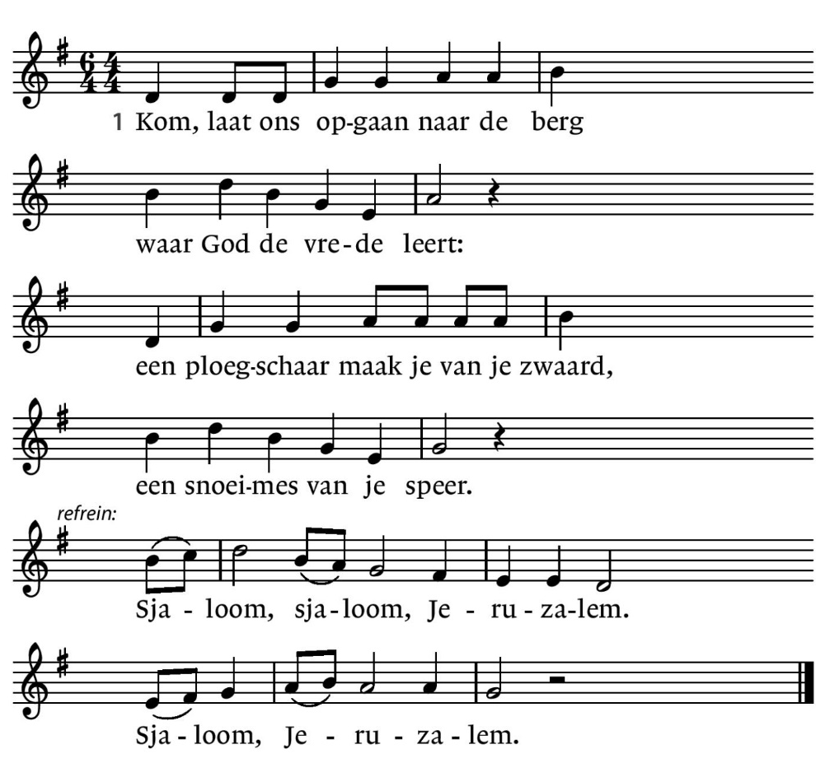

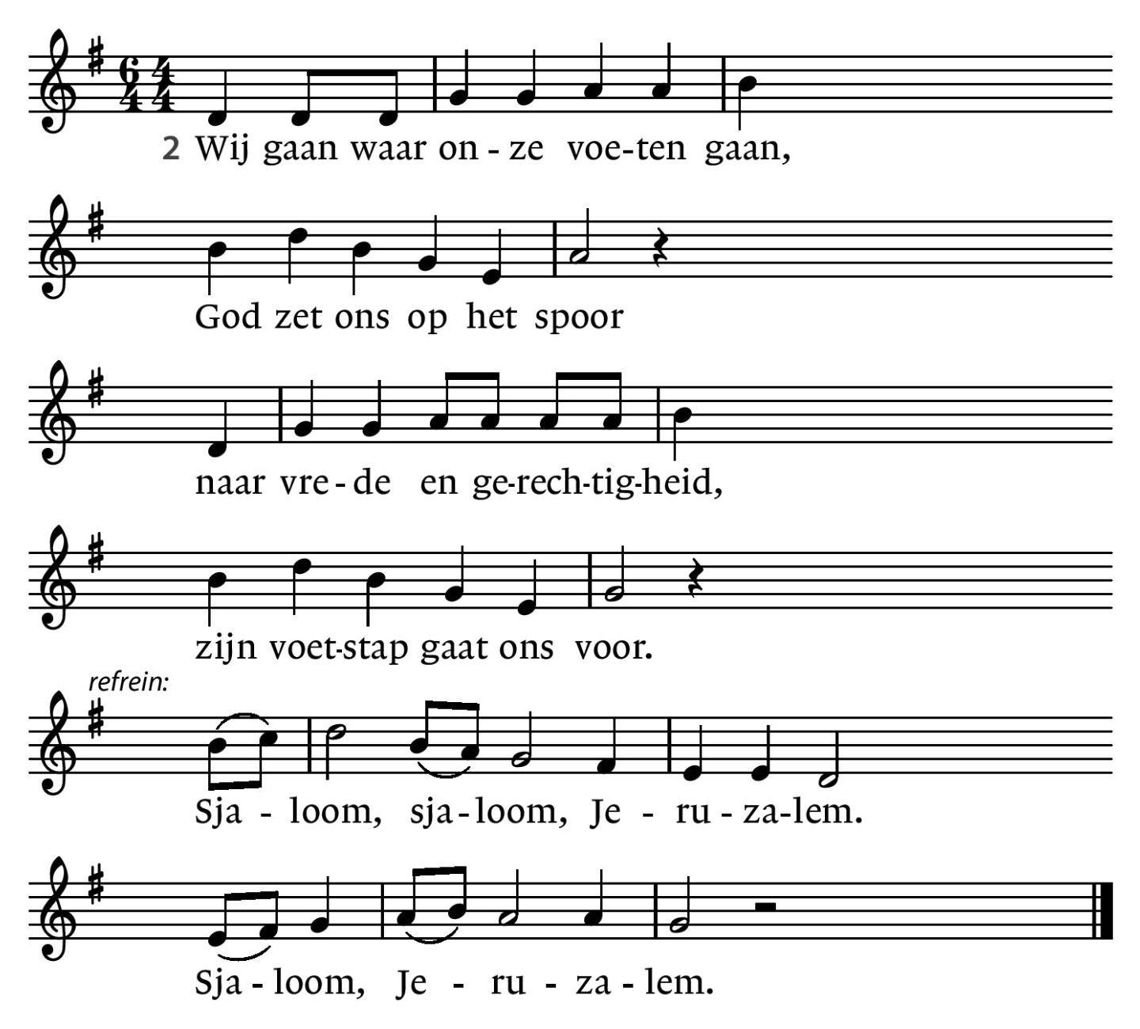

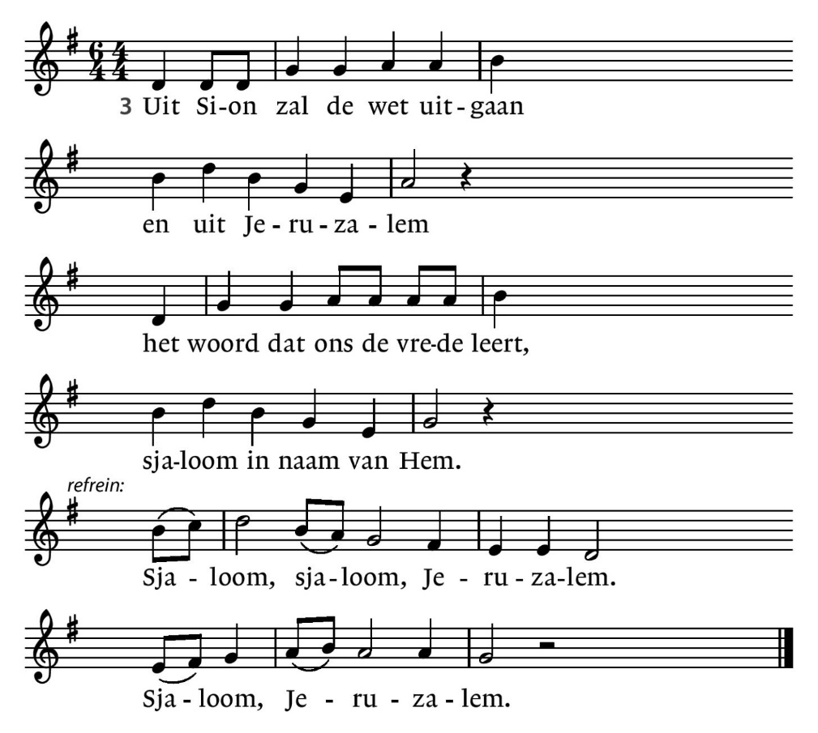
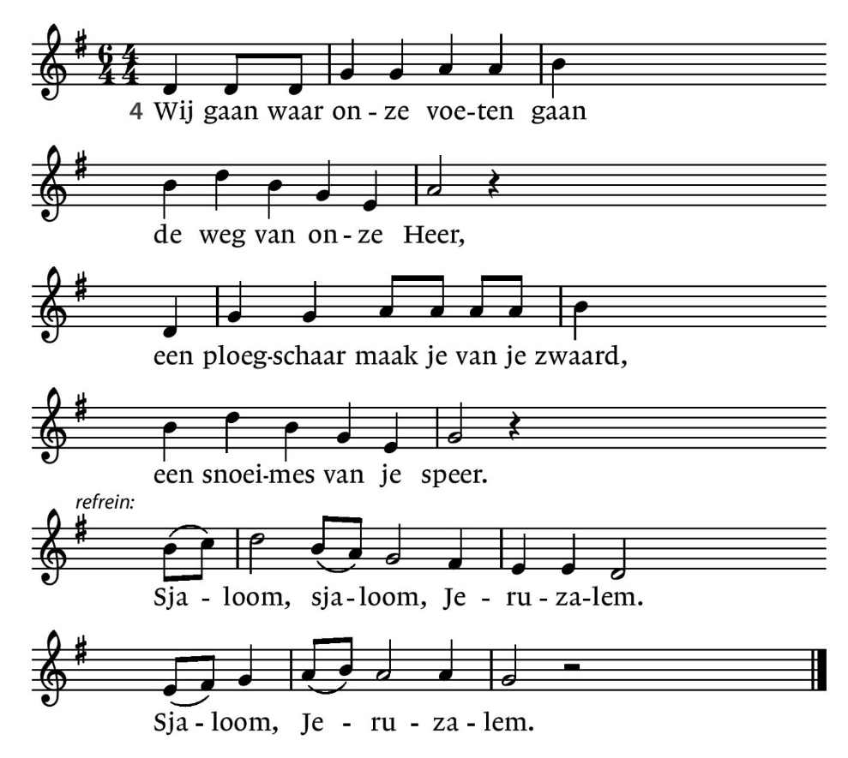

1. Kom, laat ons opgaan naar de berg
Sjaloom, sjaloom, Jeruzalem.
Sjaloom, Jeruzalem.
waar God de vrede leert:
een ploegschaar maak je van je zwaard,
een snoeimes van je speer.

2. Wij gaan waar onze voeten gaan,
Sjaloom, sjaloom, Jeruzalem.
Sjaloom, Jeruzalem.
God zet ons op het spoor
naar vrede en gerechtigheid,
zijn voetstap gaat ons voor.

3. Uit Sion zal de wet uitgaan
Sjaloom, sjaloom, Jeruzalem.
Sjaloom, Jeruzalem.
en uit Jeruzalem
het woord dat ons de vrede leert,
sjaloom in naam van Hem.

4. Wij gaan waar onze voeten gaan
Sjaloom, sjaloom, Jeruzalem.
Sjaloom, Jeruzalem.
de weg van onze Heer,
een ploegschaar maak je van je zwaard,
een snoeimes van je speer.

Verkondiging
Orgelspel gevolgd door zingen: Lied 527 “Uit uw hemel zonder grenzen”

1. Uit uw hemel zonder grenzen
komt Gij tastend aan het licht,
met een naam en een gezicht
even weerloos als wij mensen.

2. Als een kind zijt Gij gekomen,
als een schaduw die verblindt
onnaspeurbaar als de wind
die voorbijgaat in de bomen.

3. Als een vuur zijt Gij verschenen,
als een ster gaat Gij ons voor,
in den vreemde wijst uw spoor,
in de dood zijt Gij verdwenen.

4. Als een bron zijt Gij begraven,
als een mens in de woestijn.
Zal er ooit een ander zijn,
ooit nog vrede hier op aarde?
5. Als een woord zijt Gij gegeven,
als een nacht van hoop en vrees,
als een pijn die ons geneest,
als een nieuw begin van leven.

Gebeden

Samen bidden wij: Onze Vader in de hemel,
laat uw naam geheiligd worden,
laat uw koninkrijk komen,
laat uw wil gedaan worden
op aarde zoals in de hemel.
Geef ons vandaag het brood
dat wij nodig hebben.
Vergeef ons onze schulden,
zoals ook wij vergeven
wie ons iets schuldig is.
En breng ons niet in beproeving,
maar red ons van het Kwaad.
Want aan u behoort het koningschap,
de macht en de majesteit
tot in eeuwigheid. Amen

Slotlied: Lied 695 “Heer raak mij aan met uw adem”

1. Heer, raak mij aan met uw adem,
reik mij uw stralend licht,
wijs mij nieuwe wegen,
geef op uw waarheid zicht.

2. Raak met uw adem mijn onrust
tot ik de rust hervind.
Al mijn wonden heelt Gij:
Gij ziet in mij uw kind.

3. Wees ook de Geest die mij aanvuurt
en al mijn twijfels bant.
Als geroepen kom ik:
mijn tijd is in uw hand.

4. Kom en doorstraal mijn dagen,
Geest van God uitgegaan,
die mijn ogen opent
voor wie nu naast mij staan.
5. Heer, raak ons aan met uw adem,
geef ons een vergezicht!
Draag ons op uw vleugels,
zegen ons met uw licht!

Zegen met uitgesproken Amen

